Primeros pasos con el editor de código Visual Studio Code

Visual Studio Code es uno de los editores de código más utilizado, es de código abierto y está disponible para múltiples plataformas.

Realiza los siguientes apartados.

- Accede a la página de Visual Studio Code para instalarlo en el equipo de clase en caso de que no esté instalado. Si ya está instalado puedes optar por actualizarlo. https://code.visualstudio.com/

- Busca cuales son las extensiones de VSCode más recomendadas para el diseño web e instálalas. Algunos ejemplos
- Spanish lenguage Pack for Visual studio code, para cambiar el idioma de la interface
- Open in browser, Alt+B permite abrir la página en el navegador
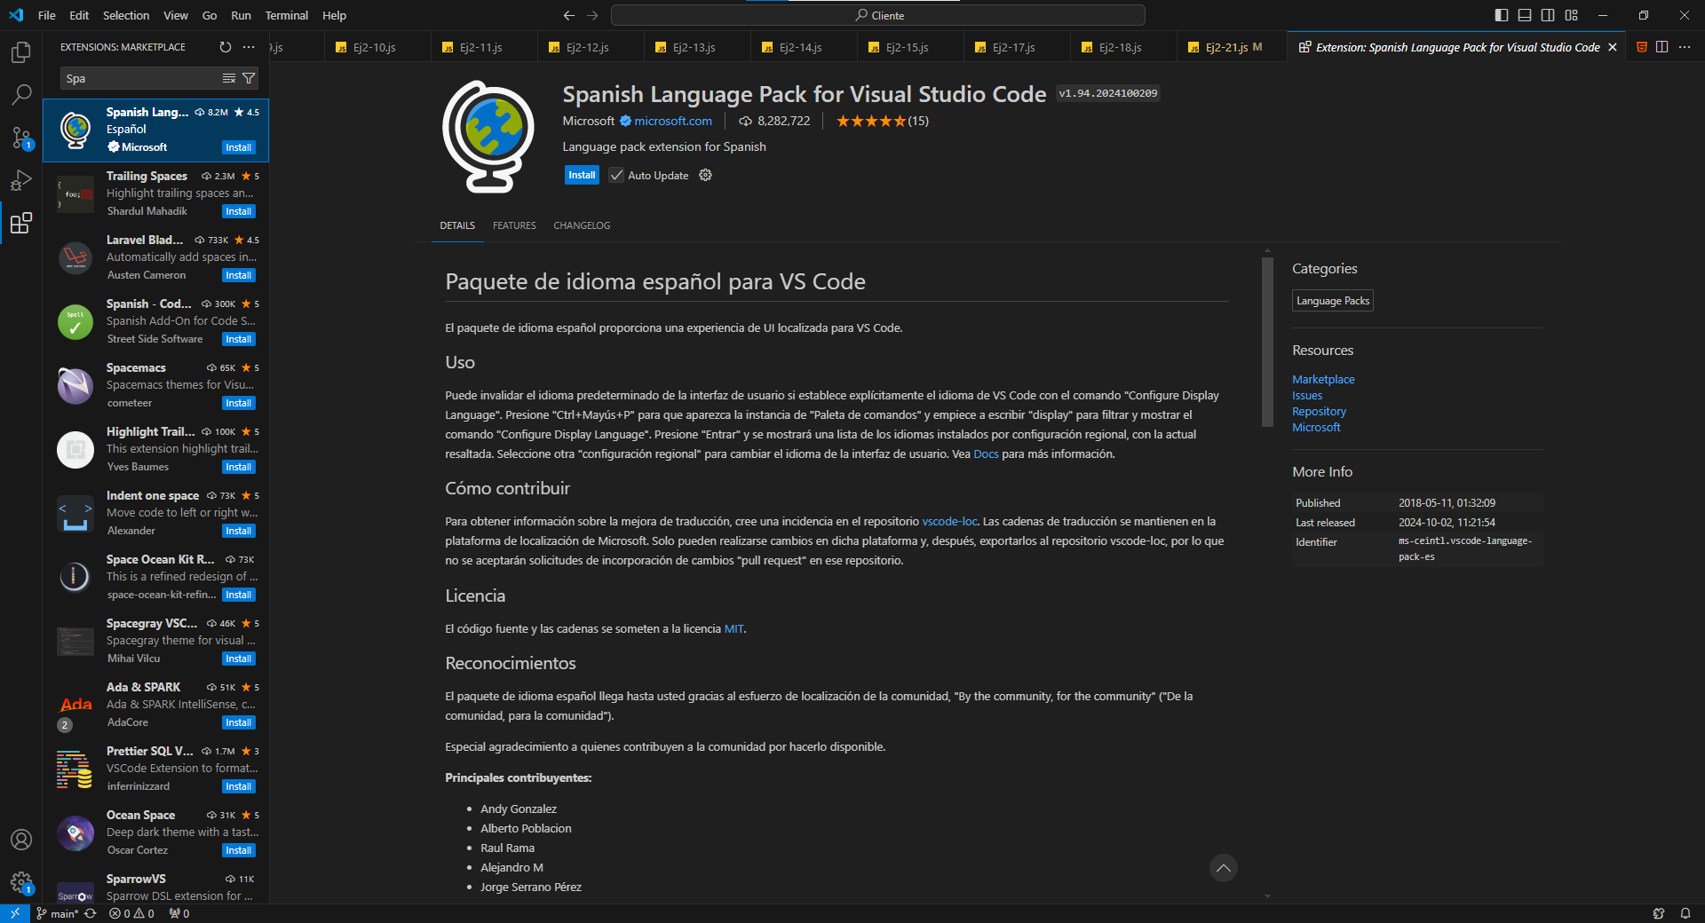
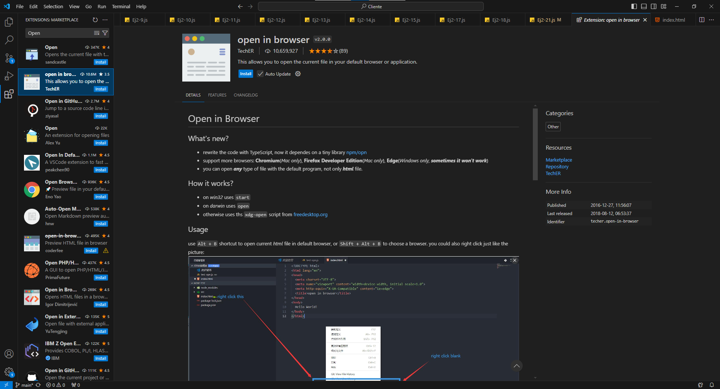
- Crea una carpeta denominada DIW donde se almacenarán todos los proyectos del módulo de diseño. Crea una carpeta denominada prueba y crea un documento index.html.
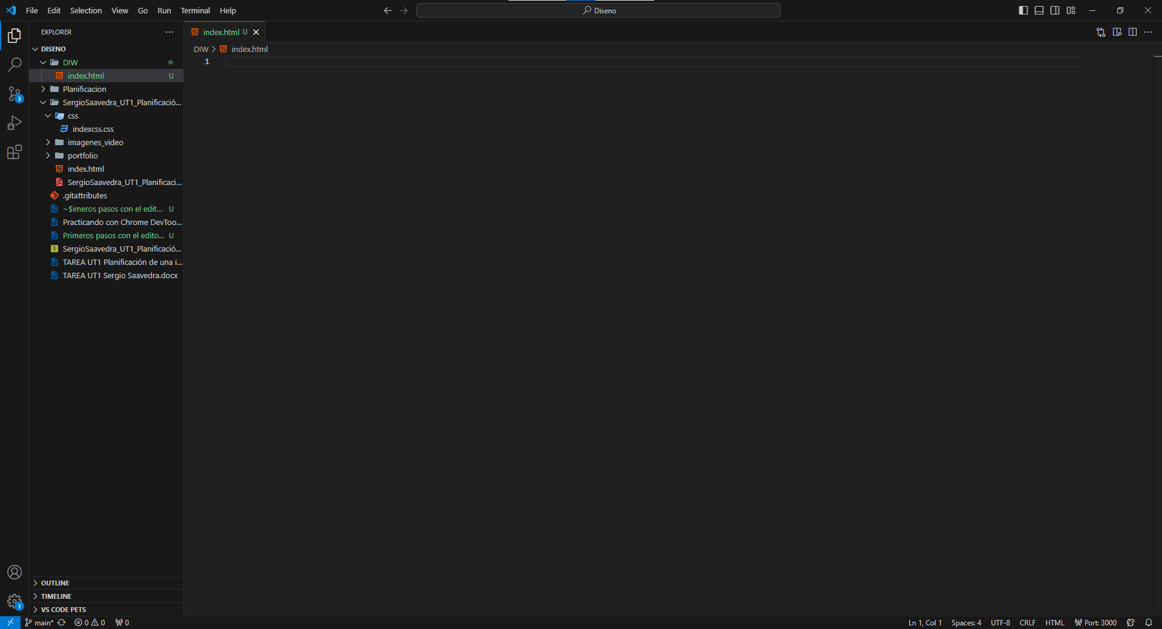
- En el fichero index.html practica la sintaxis Emmet. Busca ayuda en la página de Documentación Emmet:
https://docs.emmet.io/cheat-sheet/

Practica con los 16 ejemplos de ésta página web
https://www.eniun.com/que-son-abreviaciones-emmet-ejemplos-practicos/
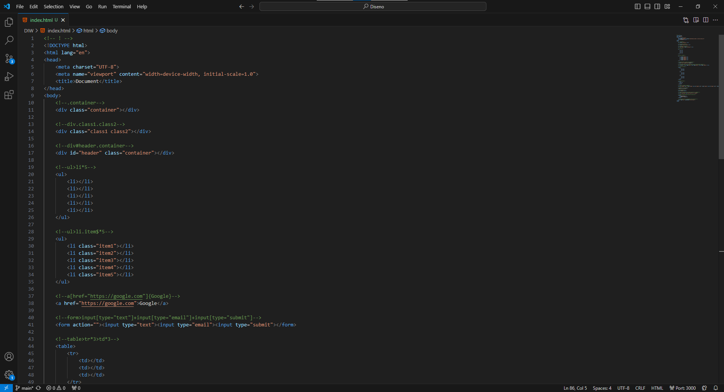
- Crea un ejemplo de documento html y guárdalo. Indica cual es el atajo de teclado para guardar.

Control+R

- Indica varias opciones para visualizar dicha página.

Por live preview
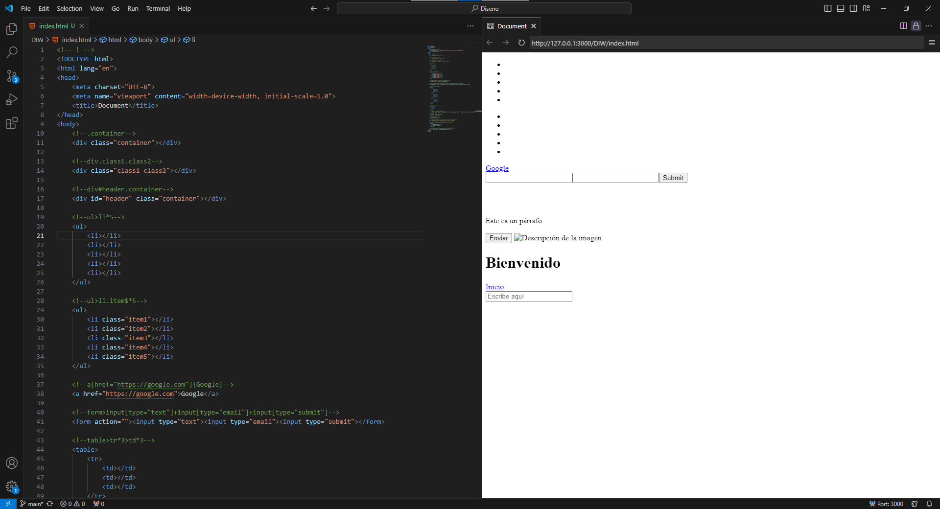
Por el archivo
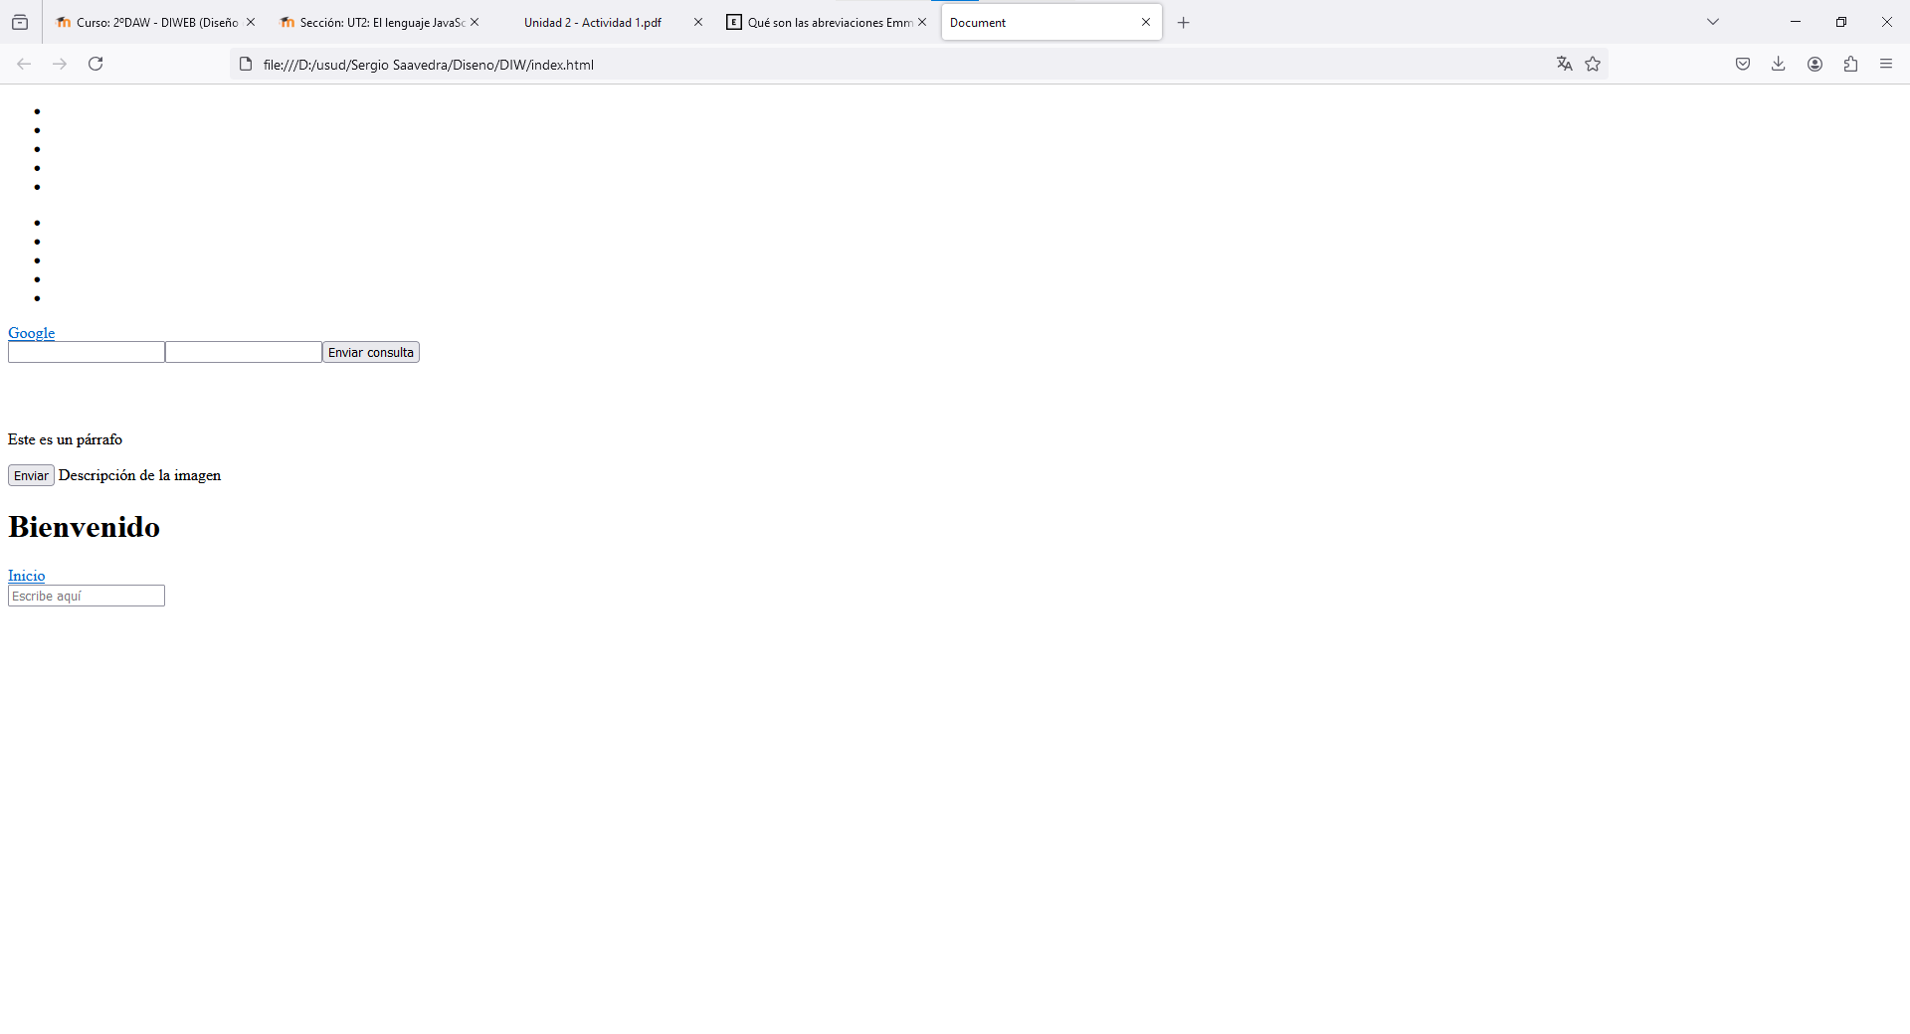

- Valida el código html de tu página para ello accede a la página. https://validator.w3.org/

